Barranquilla, 15 de diciembre de 2025

Doctor
LUIS CARLOS MOLINA DE AVILA
Central de Cuentas
Dirección Ejecutiva Seccional de Administración Judicial de Barranquilla.

Asunto: “CERTIFICADO DE CUMPLIDO”

Doctor Molina De Avila

EN MI CALIDAD DE SUPERVISOR O INTERVENTOR DEL CONTRATO Y/O COMPROMISO RELACIONADO A CONTINUACION, CERTIFICO QUE EL CONTRATISTA HA CUMPLIDO CON EL OBJETO, OBLIGACIONES CONTRACTUALES Y LEGALES.
NOMBRE DEL CONTRATISTA: |  |  | SHALOM GES S.A.S.
IDENTIFICACION: |  |  | 900664206
CONTRATO No. |  | 026-2025 ORDEN DE COMPRA NO. 159295 |  | REGISTRO PRESUPUESTAL No. |  |  | 3225
UNIDAD EJECUTARA |  | 02 |  | CSF |  | SSF | x
MES O PERIODO: |  | FEBRERO |  |  | FACTURA | FVSH3184
VALOR A CANCELAR: |  | $ 89.742.987,00
DATOS DE LA CUENTA BANCARIA NOTIFICADA POR EL CONTRATISTA
BANCO: | BANCOLOMBIA S.A. |  |  | No. DE CUENTA: |  | 04189480281
TIPO DE CUENTA: |  |  |  | AHORROS |  | CTA. CTE. | X

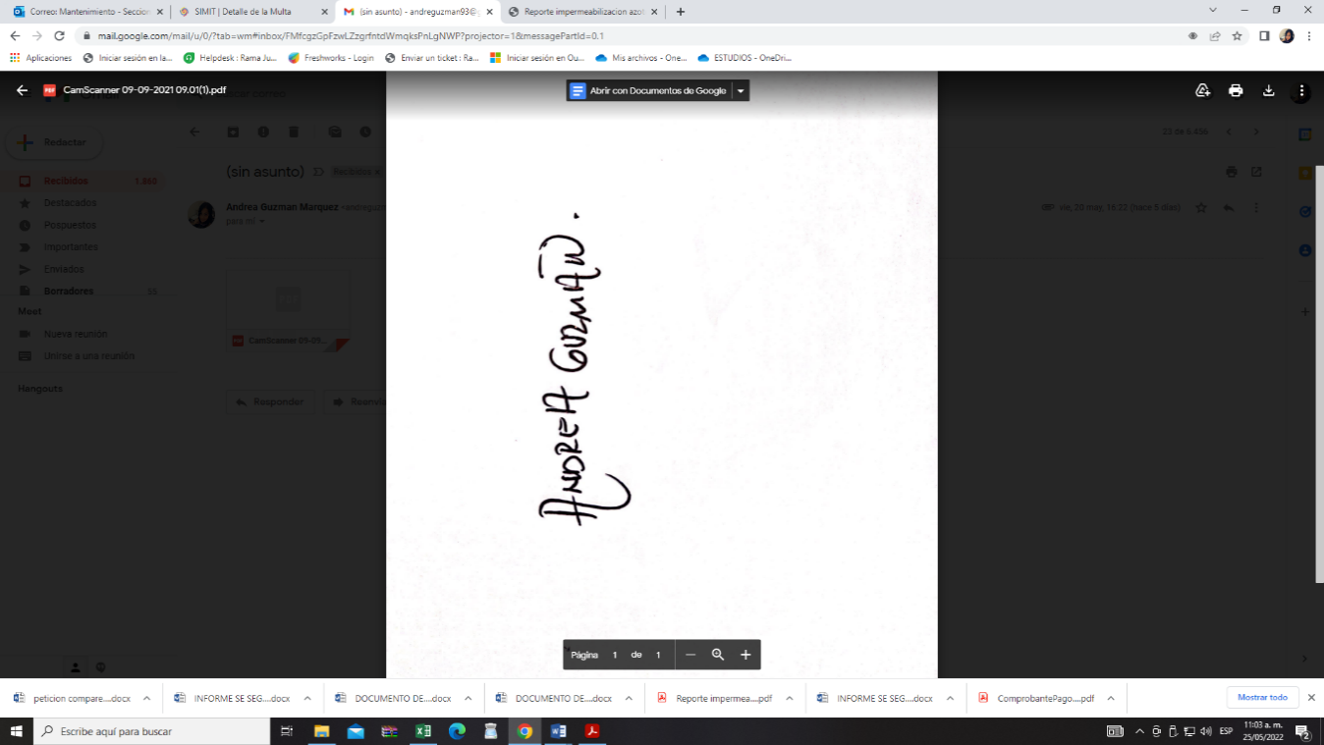

Cordialmente,

ANDREA ESTEFANIA GUZMAN MAQUEZ
Auxiliar Administrativo
Área Mantenimiento y Soporte Tecnológico

